Лабораторная работа

Анализ сложности алгоритмов сортировки на практике

**Теоретические положения.**

Определение времени работы функции на языке C# можно реализовать, используя свойство DateTime.Now. В этом свойстве хранится текущая дата с точностью 10мсек.

Пример кода для определения времени работы функции:

using System.Diagnostics;

…

Stopwatch stopWatch = new Stopwatch();

        stopWatch.Start();

…………какой-то код

stopWatch.Stop();

TimeSpan ts = stopWatch.Elapsed;

        // Format and display the TimeSpan value.

        string elapsedTime = String.Format("{0:00}:{1:00}:{2:00}.{3:00}",

            ts.Hours, ts.Minutes, ts.Seconds,

            ts.Milliseconds / 10);

**Задание.**

Определить время работы алгоритмов сортировки для различных условий

1. Массивы целых чисел длиной 100, 1000, 10000, 100000 элементов, заполненных случайным образом
2. Массивы целых чисел длиной 100, 1000, 10000, 100000 элементов, отсортированных в порядке возрастания
3. целых чисел длиной 100, 1000, 10000, 100000 элементов, отсортированных в порядке убывания.

Для каждого случая провести по 10 измерений, найти среднее значение времени.

В отчет занести среднее время работы каждого алгоритма в каждом случае, сделать выводы.

1. Сортировка методом пузырька.

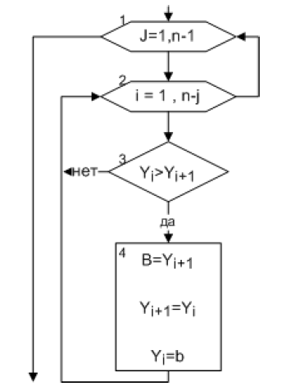

1. Сортировка выбором наибольшего элемента

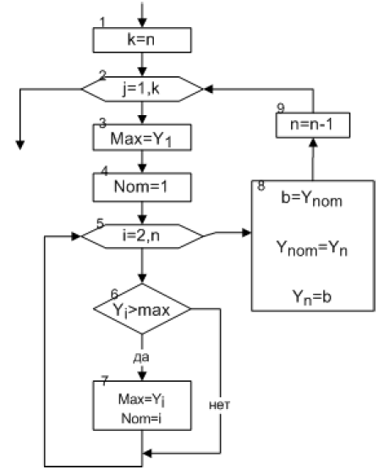

3. Сортировка вставкой